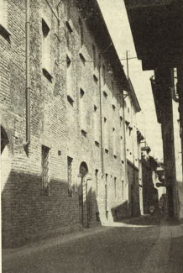

Pavia, S. Maiolo (Vecchio), esterno già casa dei Somaschi, ora Archivio di Stato ( monumento Nazionale.

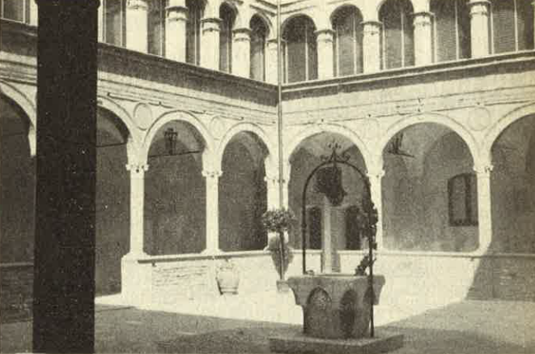

Pavia, S. Maiolo ( Vecchio – Il chiostro restaurato

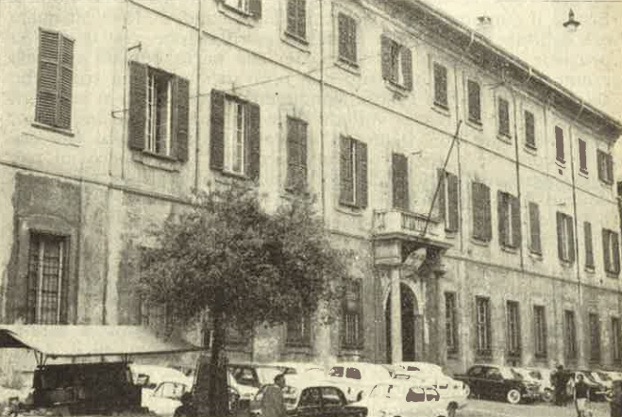

Pavia, S. Maiolo nuovo o Colombina ( ora sede del Tribunale )

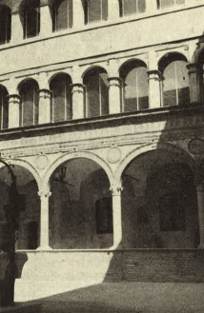

Pavia, S. Maiolo ( Vecchio ) – Lato del chiostro restaurato.

